Chapitre | 3. Solutions technologiques
Objectif général de formation | - Identifier une solution technique,  - Développer une culture des solutions technologiques.
Paragraphe | 3.1 Structures matérielles et/ou logicielles
Sous paragraphe | 3.1.3 Typologie des solutions constructives de l’énergie
Connaissances | Système énergétique mono-source
Niveau d’enseignement | Terminale
Niveau taxonomique | 2. Le contenu est relatif à l’acquisition de moyens d’expression et de communication : définir, utiliser les termes composant la discipline. Il s’agit de maîtriser un savoir « appris ».
Commentaire | Il s’agit d’identifier les différents types de structures d’association de transformateurs d’énergie et de modulateurs associés ainsi que les formes d’énergies transformées.
Liens

Système Mono source :
Un système énergétique mono source exploite une seule forme d’énergie pour réaliser le (ou les) effet(s) utile(s) visé(s).
Système
mono-source
Source d’énergie principale
(Source d’énergie auxiliaire)
Pertes énergétiques
Effet(s) utile(s)

Certains systèmes énergétiques mono-sources ont cependant recours à une source d’énergie auxiliaire nécessaire à son fonctionnement.

Exemples :
- Les systèmes d’éclairage dans les constructions sont des systèmes mono-sources ne nécessitant pas de source d’énergie auxiliaire :
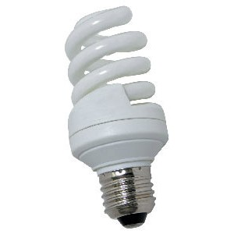
Energie électrique
Pertes énergétiques sous la forme de chaleur
Lumière
(Energie rayonnante)

- Une chaudière à pellets (fonctionnant avec des granulés de bois) est un système mono-source nécessitant de l’électricité comme source d’énergie auxiliaire (motorisation de la vis sans fin, brûleur…) :

Energie électrique
Granulés bois
(Energie chimique)
Pertes énergétiques sous la forme de chaleur
Chaleur
(Energie thermique)

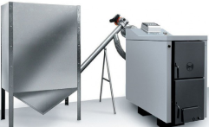

- Une centrale thermique de cogénération au gaz est un système mono-source qui produit 2 effets utiles : chauffage et production d’électrique
Energie électrique

Gaz
(Energie chimique)
Pertes énergétiques sous la forme de chaleur
Chaleur
(Energie thermique)
Energie électrique

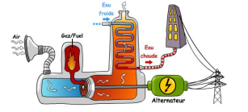

Système Multi source :
Un système énergétique multi-source exploite plusieurs formes d’énergie pour réaliser le (ou les) effet(s) utile(s) visé(s). Le choix de la source dépend de sa disponibilité, de son tarif du moment …
Système
multi-source
Source d’énergie A
(Source d’énergie auxiliaire)
Pertes énergétiques
Effet(s) utile(s)
Source d’énergie B

Lorsque l’une des sources est auto-générée par le système, on parle de système hybride.
Système hybride (multi-source)
Source d’énergie A
(Source d’énergie auxiliaire)
Pertes énergétiques
Effet(s) utile(s)
Source d’énergie B

Exemples :
- Un Chauffe-Eau Solaire Individuel est un système multi-source :

Rayonnement solaire (Energie rayonnante)
(Energie électrique)
Pertes énergétiques sous la forme de chaleur
Chaleur
(Energie thermique)
Energie électrique d’appoint

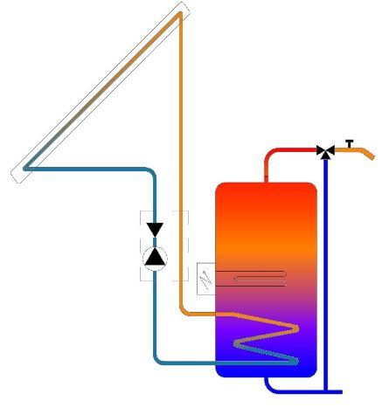

- Un véhicule hybride est un système multi-source :

Essence sans plomb
Pertes énergétiques sous la forme de chaleur
Energie mécanique
Energie électrique
Energie électrique

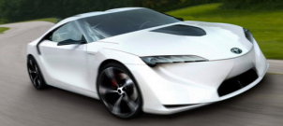

Pour un système défini, on demande aux élèves de :
- identifier la forme des énergies d’entrée et de sortie (énergie mécanique, électrique, thermique, chimique, rayonnante ou nucléaire).
- identifier, dans un système mono-source, le (ou les) effet(s) utile(s), les pertes énergétiques, la source principale, et, le cas échéant, les sources d’énergie auxiliaires nécessaires au fonctionnement du système.
- comparer les énergies absorbées et les énergies utiles pour quantifier l’efficacité du système.

